**Тигр амурский**

**(уссурийский, сибирский, маньчжурский, восточно-сибирский)**

Panthera Tigris Altaica.

Пурэн амбани (нанайский)

Дӯсэ, амба (ульчский)

Куты мафа (удегейцы)

Аминти (негидальский)

The species distribution of the tiger is southeastern Russia, along the riversides of the Amur and Ussuri rivers in the Khabarovsk and Primorsky Territories.

It is one of the smallest in number subspecies of the tiger which lives in the most northern territories.

All the indigenous peoples of the Amur Region and Primorye worship the tiger as their First Ancestor, the Master of the taiga, and the helping spirit to shamans.

It is included in the IUCN Red List and the Red Data Book of the Russian Federation.

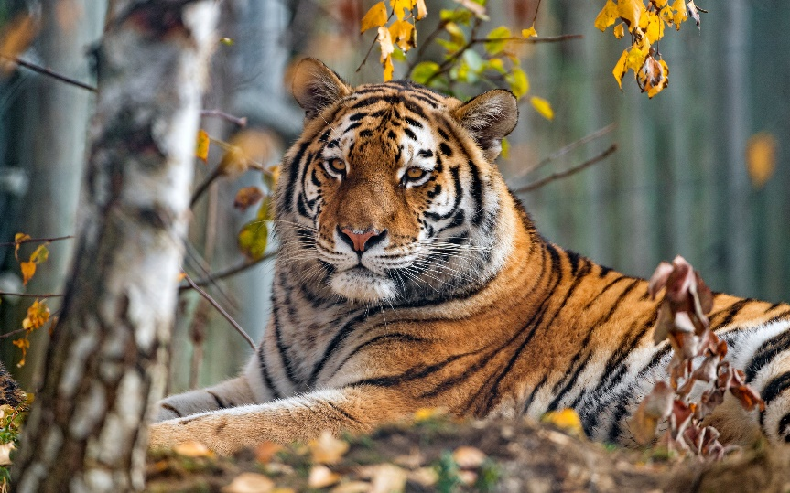

Амурский тигр (Panthera tigris altaica) один из самых малочисленных подвидов тигра, самый северный тигр. Длина тела амурского тигра без хвоста – 160-200 см, длина хвоста около 100 см. Вес взрослого животного может достигать 300 кг. Самая большая зафиксированная масса тигра – 384 кг.

В 1947 году тигр был взят под охрану — в России охота на него была полностью запрещена. Этот удивительный зверь занесён в Красный список Международного союза охраны природы и Красную книгу Российской Федерации как вид, находящийся под угрозой исчезновения, включён в I Приложение Конвенции о международной торговле видами дикой фауны и флоры, находящимися под угрозой исчезновения (СИТЕС).

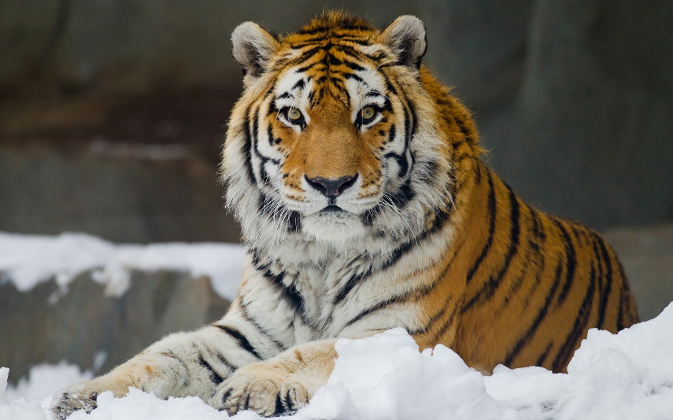Дальний Восток в России – единственное место обитания одного из видов тигра – амурского. Ареал обитания тигра сосредоточен в охраняемой зоне на юго-востоке России, по берегам рек Амур и Уссури в Хабаровском и Приморском крае. Амурский тигр - единственный из тигров, освоивший жизнь в снегах.

В его честь существует праздник – День тигра на Дальнем Востоке, который отмечается в 4-е воскресенье сентября.

Тигры почти постоянно находятся в движении. Обходя свою территорию, они ищут добычу. Границы своего участка тигры, подобно другим кошкам, отмечают пахучими метками. А ещё они скребут землю или, вставая на задние лапы, сдирают кору с деревьев. Такие "задиры" иногда можно обнаружить на высоте 2–2,5 метров над землёй.

Тигры консервативны – они годами используют одни и те же тропы и, если в пределах их владений корма хватает, никогда их не покидают. Амурский тигр обладает огромной силой и отлично развитыми органами чувств. При этом ему приходится много времени уделять охоте. Охотятся тигры, в основном, на крупных копытных. Чтобы поймать жертву, тигр ползком подбирается к своей жертве, выгнув спину и упираясь задними лапами в землю. Успехом завершается только одна из десяти попыток. А если бросок завершился неудачей, тигр предпочтёт не преследовать жертву, а искать новую. Когда дичи в лесах становится мало, амурские тигры иногда нападают на крупный домашний скот и собак.

[Согласно представлениям нижнеамурских этносов](https://rg.ru/2022/12/14/kogda-cheloveka-horonili-tigr-prihodil-plakal.html), тигр является «хозяином тайги», покровителем охотничьего промысла, первопредком некоторых родов, главным персонажем многих мифов, легенд и сказок. Тигр – животное неприкосновенное, табуированное. В отличие от медведя, охота на него, даже в ритуальных целях, запрещена. В легендах амурских народов тигр Амба является символом смелости, хитрости, удачи и благополучия семьи. Его изображения и фигурки украшали брачное ложе китайцев. Это делали для того, чтобы дети в семье рождались здоровыми и смелыми.

Отношение к тигру как первопредку сохранилось в памяти удэгейцев, орочей, нанайцев и других народов Дальнего Востока. Культ этого зверя имел распространение по всему Китаю, Японии, Монголии, Маньчжурии и в Корее.

В мифологии и фольклоре приамурских этносов сохранились многочисленные сказания, повествующие о родственной связи тигра с людьми. В них человек оказывает тигру услугу (спасает от змеи, вынимает занозу из лапы и т.п.), в благодарность за которую зверь обеспечивает его в дальнейшем охотничьей удачей. Мифы и предания рассказывают о сожительстве тигра с женщиной или тигрицы с мужчиной. В одной из легенд говорится, что мальчик и девочка попали на звериную тропу. Девочку подобрал медведь, а мальчика — тигрица. Впоследствии от брака девочки с медведем произошли все удэгейцы, а брак мальчика породил некоторые нанайские и орочские роды: у нанайцев – Актанка, Бельды, Самар, у орочей – Еминка, у удэгейцев – Камандзига, у ульчей – Думсал, Уды. Если обычно при встрече со зверем охотник бросал свое ружье, низко кланялся и произносил «молитву» (просил удачи в охоте), то нанайцы рода Актанка и орочи рода Еминка становились лицом к зверю, чтобы тот мог узнать своего «потомка».

Считалось, что в трудную минуту зверь оказывал помощь родне.

Вот удэгейская легенда об оказании помощи человеку тигром. Два охотника, добывая птенцов орла, взобрались на высокую скалу, а спуститься не смогли. Они стали просить бога, чтобы он помог им. Вдруг явился тигр и осторожно снял людей со скалы.

А нанайская легенда гласит следующее. Охотники остались без оружия и еды. Долго бродили по тайге, пока не упали обессиленные от голода. Собрались уже умирать, но вздумали помолиться тигру. Встали на колени и громко сказали: «Отец! Неужели ты не видишь, что мы умираем от голода?» Тотчас затрещали сучья, и показался тигр с косулей в зубах. Он бросил ее к ногам страдальцев и убежал в лес. Не хотели они есть мясо косули, задавленной тигром, но он прокричал из леса человеческим голосом: «Ешьте скорее, не то умрете!». Когда охотники возвращались домой и хотели принести искупительную жертву, старейшему из рода Актенка во сне явился старик и сказал: «Греха никакого не было, он не сердится».

Приамурские народы считали тигра духом-помощником шаманов. Он обладал ловкостью и большой мощью, необходимыми в противоборстве с враждебными силами. У орочей тигр значился в помощниках самых сильных шаманов. В верованиях удэгейцев тигр нередко выступает в качестве высшего судьи и учит людей правилам поведения в тайге.

Тигр у тунгусо-маньчжуров и нивхов считался священным животным, запрещалось даже говорить о нем, поскольку люди верили, что он понимает их речь. Признавая превосходство зверя в силе и хитрости, охотники возвели его в ранг сверхъестественного существа, одаренного мудростью и другими человеческими и божественными качествами.

Образ тигра нашёл отражение в культовой скульптуре народов Приамурья называемой сэвэнами. Сэвэны дусэ, бучилэ, моха, хапо одаривали охотника зверем, выручали из беды, вылечивали от болезней. Сэвэнов группы бучилэ вырезали только шаманы, это было обусловлено особым статусом изображений в религиозных воззрениях нанайцев. Назначение бучилэ достаточно широкое. Как к божеству тайги к нему обращались с просьбами об удачной рыбалке или охоте, он способствовал благополучию семьи и рода, исцелению от болезней, особенно женских, помогал забеременеть и благополучно родить. Веря в силу сэвэнов из комплекта бучилэ, нанайцы постоянно носили на шее амулеты и обереги в виде моха и хапо.

В духовной культуре удэгейцев, орочей, нанайцев и других народов тигр занимает одно из ведущих мест. Его рисуют на онгонах и шаманских атрибутах, делают из дерева и соломы, вырезают на берестяных коробках, вышивают на одежде цветными нитками. Рисунки на шаманской одежде наносятся контурной линией, при этом художник часто нарушает пропорциональную зависимость деталей туловища (большая голова и малое тело), не соблюдает перспективу и не стремится к детальной прорисовке изображения. Важной деталью рисунка являются поперечные полосы, изображающие шкуру зверя, по которым и узнают тигра.

Некоторые народы Приамурья верили, что тигры, подобно людям, образуют своего рода социальную общность: они живут в собственных городах или деревнях. Так, например, нивхи считали тигра особой породой людей, так называемыми "людьми-тиграми". Они считали, что тигра не только нельзя убивать, но ему нужно постоянно оказывать знаки особого почтения: кланяться встрече с ним, обращаться с приветствием. Убивать тигра и есть его мясо категорически запрещалось. Но если зверь напал на охотника, и тот его убил, то в этом случае греха как бы не было. По обычаям удэгейцев тигра нельзя преследовать, нельзя и стрелять по зверю, иначе тигр будет мстить этому охотнику. Но если всё-таки были случаи, связанные с убийством тигра человеком или человека тигром, то место, где тигр был убит человеком или был найден мертвый тигр, считалось запретным. На этом месте люди никогда не охотились, не собирали ягоду, а, заметив условные знаки, указывающие на запрет, обходили его стороной. Точно также остерегались мест, где человек был убит тигром.

Отношение к тигру как к человеку особенно ярко проявлялось во время погребения зверя. Иногда он попадал под самострел или бывал убит из ружья по оплошности охотника. В том и другом случае удэгейцы хоронили тигра в специальном срубе (сактама), установленном на четырех вертикальных стойках. Внутри сруба делали подстилку из мягких стружек (куаптэля), которыми затирали кровь зверя. На них же укладывали мертвого тигра. Сруб сверху закрывали берестой или жердями. Шкуру с тигра не снимали. В виде штрафа (байта) в углу сруба, где была голова зверя, вешалась белая чистая ткань и длинные стружки, означающие, что здесь лежит мертвый сородич. По сторонам сруба на деревьях делались затесы, которые для удэгейцев служили ориентиром, что эта местность является запретной.

Орочи хоронили тигра в одежде. На него надевали штаны, халат, на задние лапы обувь, на передние — рукавицы, на голову — шапку. Зимой тигра одевали в летнюю одежду, летом — в зимнюю. Затем тигра клали на правый бок в амбарчик, который сверху закрывали бревнами.

Несмотря на то, что в Китае тигр – это священное животное, в тибетской медицине некоторые части его тела (особенно кости и коленные чашечки) считаются панацеей от многих телесных и душевных болезней. Приготовленные китайскими мастерами настойки, мази и даже пластыри стоят очень дорого, продаются в разных странах мира.

Что читать о тигре амурском:

1. Амурский тигр: полосатое совершенство // Кучеренко, С. Звери Уссурийской тайги / С. Кучеренко. – Хабаровск: Приамурские ведомости, 2007. – С. 187-201.
2. Амурский тигр: фотоальбом / В.Г. Юдин, А.С. Баталов, Ю.М. Дунишенко. – Хабаровск: Приамурские ведомости, 2010. – 88с., ил. (Дикая природа России. Дальний Восток).
3. Белый тигр :дунганская сказка // В далекие времена : сказки народов СССР / пересказ Марка Ватигина ; рис. В. Власова, Е. Власовой. – Ленинград : Детская литература, 1977. – С. 35-37. : ил.
4. Кошки – большие и малые: тигр амурский // Суворов, Е.А. Заповедное Приморье / Е.А. Суворов. – С. 143-161.
5. Крутогоров, Юрий Абрамович. Рассказы про «Тигровую балку» / Юрий Крутогоров ; рис. В. Цигаля. – Москва :Малыш, 1978. – 32 с. : ил.
6. Охотник и тигр : нивхская сказка // Сказки народов Севера / сост. В. В. Винокурова, Ю. А. Сем ; худож. А. М. Гусаров. – Смоленск : СПК, 1992. – С. 193-201. : ил.
7. Охотники на тигров: корейская сказка // Сказки народов Азии / сост. Н. И. Никулина ; ил. М. Ромадина. – Москва : Детская литература, 1988. – С. 213-215. : ил. – (Сказки народов мира).
8. Подмаскин В.В. Древние представления о тигре и леопарде у коренных народов Нижнего Амура и Сахалина как историко-этнографический источник // Манускрипт. 2020. №12.
9. Сысоев, В. П. Золотая Ригма: повести и рассказы о животных, о тигре / В.П. Сысоев. – Хабаровск: РИОТИП, 1997. – 280 с., ил.
10. Тигр амурский // Национальный парк «Зов тигра» / отвеств. ред. П.Я Бакланов, реактор-сост. Ю.И. Берсенев. — Владивосток: Дальнаука, 2012. – С. 70 2.